Työskentelyohjeet oppilaille

Lähiruoka
Tehtävänannot pienryhmittäin
RYHMÄ 1: Paikallinen ravinnontuotanto
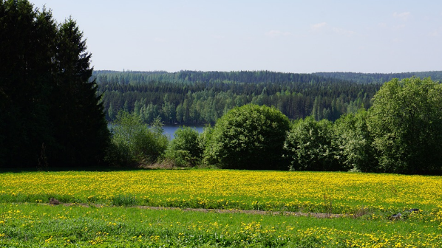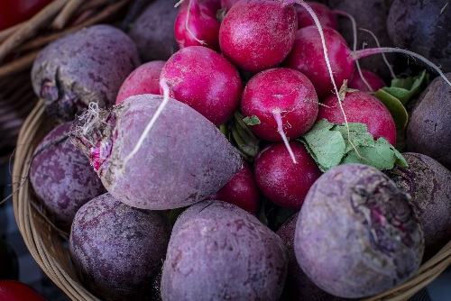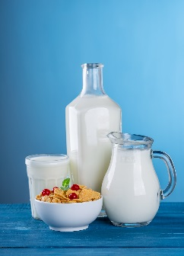
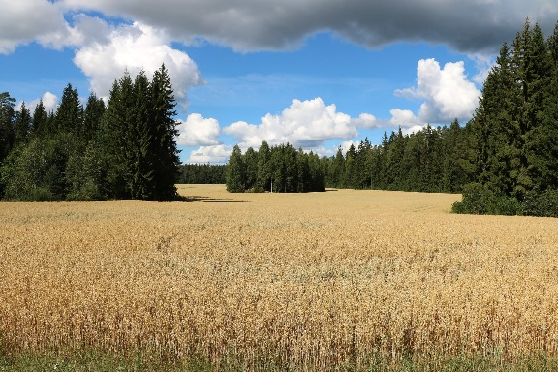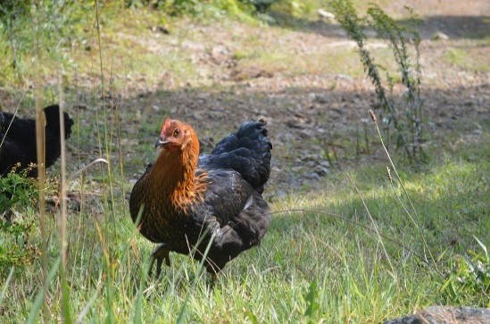
- Etsikää vastauksia seuraaviin kysymyksiin hyödyntämällä erilaisia luotettavia lähteitä:
  - Mitä elintarvikkeita paikkakunnallanne tuotetaan?
  - Mitä elintarvikkeita tuodaan maailmalta paikkakunnallenne?
- Voitte käyttää apunanne tablettia ja/tai älypuhelimia lähteiden etsimiseen. Ohessa on linkki alkuun pääsemiseksi.
- Kootkaa vastauksenne A3-paperille ranskalaisilla viivoilla.
http://www.aitojamakuja.fi/?lang=fi

RYHMÄ 2: Paikalliset yritykset
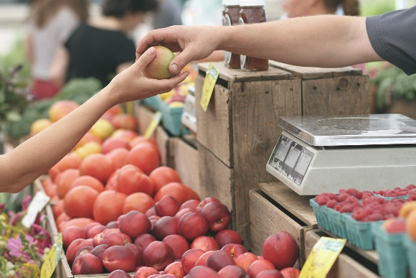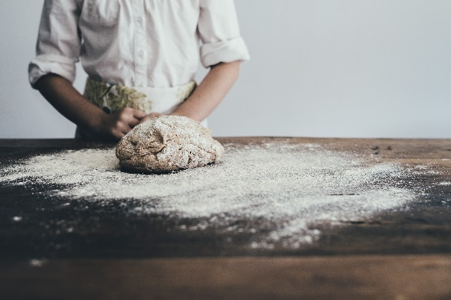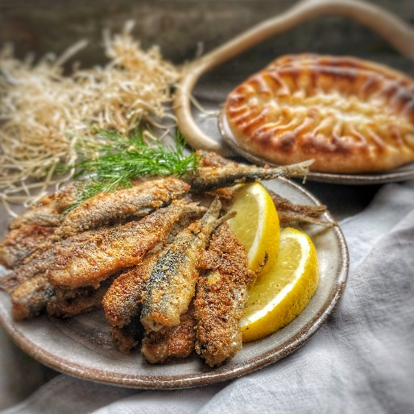
- Pohtikaa: Miksi kannattaa suosia paikallisia yrityksiä?
  - Esimerkkinäkökulmia: talous, ilmasto, luonto, tuoreus jne.
- Voitte etsiä tietoa aiheesta myös hyödyntämällä erilaisia luotettavia lähteitä tablettien ja/tai puhelimien avulla. Ohessa on muutama linkki alkuun pääsemiseksi.
Kootkaa vastauksenne A3-paperille ajatuskartaksi.
https://yle.fi/uutiset/3-9720894
https://www.hyvaasuomesta.fi/ajankohtaista/miksi-valita-suomalaista

RYHMÄ 3: Ruisleipä vs. ranskalainen patonki
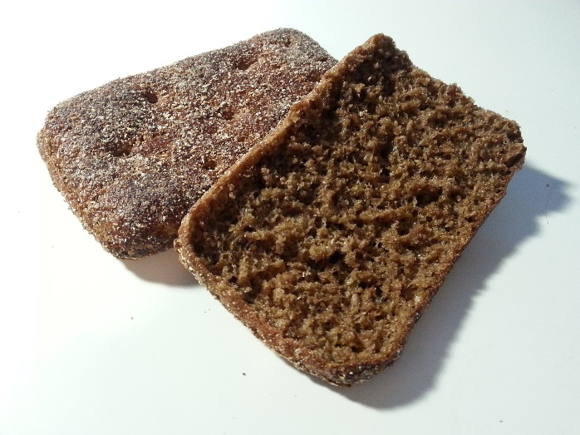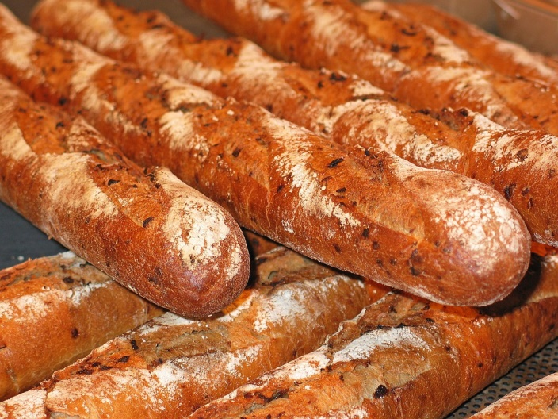
- Kumpi yllä mainituista leivistä on terveellisempi seuraavista näkökulmista:
  - Käytetty viljalajike
  - Ravintosisältö (/100 g) kuten: energia, rasva, tyydyttyneet rasvat, hiilihydraatit, sokeri, ravintokuitu, proteiini, suola
- Voitte etsiä tietoa aiheesta myös hyödyntämällä erilaisia luotettavia lähteitä tablettien ja/tai puhelimien avulla. Ohessa on muutama linkki alkuun pääsemiseksi.
- Kootkaa vastauksenne A3-paperille ranskalaisilla viivoilla.
https://www.vaasan.fi/tuotteet/vaasan-ruispalat/
https://www.k-ruoka.fi/kauppa/tuote/pirkka-ranskalainen-patonki-35x250g-pa-6410405097828

